変化と対応3(比例・反比例のグラフ)

氏名(　　　　　　　)

１ 下の図に，次の(1)～(4)のグラフをかきなさい。

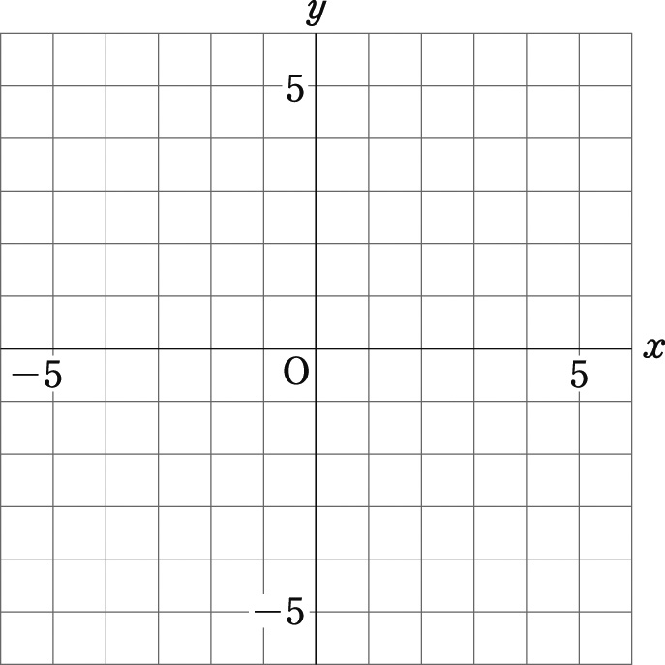(1)　*y*＝2*x*

(2)　y＝－x

(3)　*y*＝

(4)　*y*＝

２ 次の反比例の関係について，表を完成させてグラフをかきなさい。

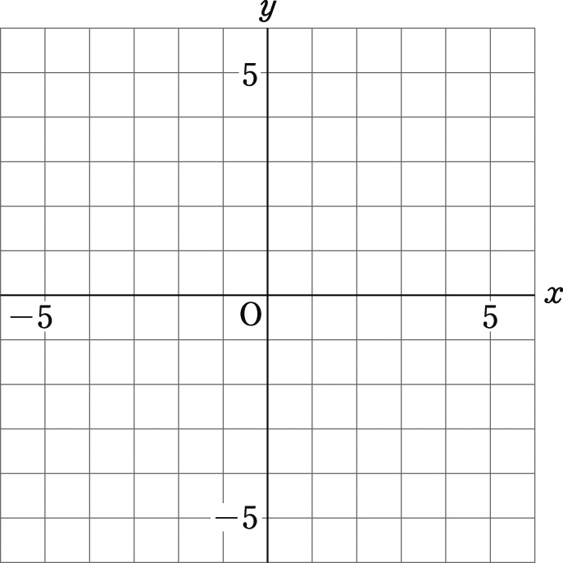 ⑴　*y*＝

⑵　*y*＝

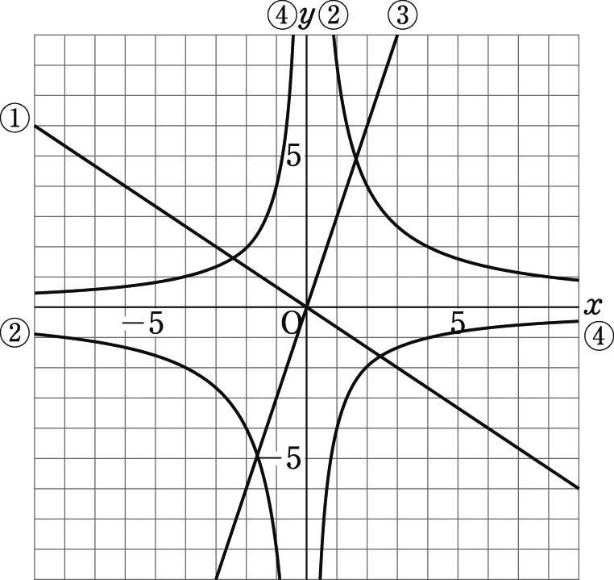３ グラフが右の図の①～④になる

*x*，*y*の関係を，それぞれ式に

表しなさい。

①

②

③

④

変化と対応3(比例・反比例のグラフ)

氏名(　　解　答　　)

１ 下の図に，次の(1)～(4)のグラフをかきなさい。

(3)

(1)

(1)　*y*＝2*x*

(2)

(2)　y＝－x

(4)

(3)　*y*＝

(4)　*y*＝

２ 次の反比例の関係について，表を完成させてグラフをかきなさい。

 ⑴　*y*＝

(1)

(2)

⑵　*y*＝

３ グラフが右の図の①～④になる

*x*，*y*の関係を，それぞれ式に

表しなさい。

**①　y＝－**

**②　y＝**

**③　y＝3x**

**④　*y*＝－**